EXPERIENCIAS

El río Reventazón: Producción de energía y gestión ambiental

The Reventazon River: Energy Production and Environmental Management

Anny Chaves Quirós

Resumen
El río Reventazón ha sido objeto de múltiples intervenciones, a fin de obtener de sus aguas la energía que sostiene una importante parte de la matriz eléctrica del país. Como parte de equipos de trabajo en gestión ambiental en el Instituto Costarricense de Electricidad (ICE), me correspondió participar en estudios de impacto ambiental en proyectos de desarrollo eléctrico en la cuenca del río Reventazón, con la oportunidad de integrar conocimientos y experiencias para identificar medidas que permitan evitar y mitigar los impactos, así como proponer opciones para la compensación de los impactos residuales. La definición de un caudal ambiental, con base en una metodología de tipo holístico, que resultó en un cambio en el diseño del proyecto, al igual que el desarrollo y ejecución de un modelo compensatorio, en el cual se definió el compromiso de conservar al río Parismina como un río sin barreras, constituyen dos iniciativas impulsadas por el ICE, que lo ubican como referente en la gestión ambiental del país.

Palabras clave: Costa Rica; cuenca; hidroelectricidad; impacto ambiental; responsabilidad ambiental empresarial.

Abstract
The Reventazon River has undergone multiple interventions to obtain, from its waters, the energy that sustains an important part of the country's electricity matrix. As part of working teams in environmental management at the Costa Rican Electricity Institute (ICE), I participated in environmental impact studies of electrical development projects in the Reventazon river basin. This was an opportunity to integrate knowledge and experiences to identify measures to avoid and mitigate impacts, as well as propose options for compensating residual impacts. The definition of an environmental flow based on a holistic methodology, which resulted in a change in the design of the project, and the development and execution of a compensation model, in which was defined the commitment to conserve the Parismina River, as a river without barriers, constitute two initiatives promoted by ICE that place this agency as a referent in the environmental management of the country.

Keywords: Costa Rica; corporate social responsibility; environmental impact; hydroelectricity; watershed.

- Introducción

El río Reventazón fue visualizado desde 1953 como una reserva nacional para la producción de energía, como consta en los artículos 12 y 13 de la Ley 1657 (Respaldo Económico al ICE, Planta Eléctrica La Garita). En efecto, son sus características de caudal y pendiente las que le dan el gran potencial hidroeléctrico, ya que pasa desde los 3 800 m de altitud hasta el nivel del mar en un recorrido de 180 km. Tiene un caudal promedio de 150 m³/s, escurre una cuenca de un área de 2 950 km², la tercera en tamaño del país (Chaves et al., 2011).

En realidad, por caudaloso, el río Reventazón es el principal componente de la red fluvial que drena la vertiente del Caribe de Costa Rica (Figura 1), por lo que no pasó inadvertido para las poblaciones primigenias del territorio nacional. En lo que no hay consenso es en su nombre. Por ejemplo, según el historiador González (1906), el Reventazón es el mismo río Suerre, denominación con la que se conocía a toda la región irrigada por el Reventazón y el Parismina, aunque el lingüista y etnógrafo Gagini (1919) considera que el nombre Suerre corresponde solamente al río Pacuare, que desemboca no tan lejos del Reventazón; asimismo, él explica que su etimología proviene de las lenguas de Talamanca y está formado por las palabras sue (tortuga) e ire (río) por lo que el nombre compuesto sería río de las Tortugas. Es decir, de alguna manera, hay una asociación entre las tortugas y las aguas de estos ríos caribeños.

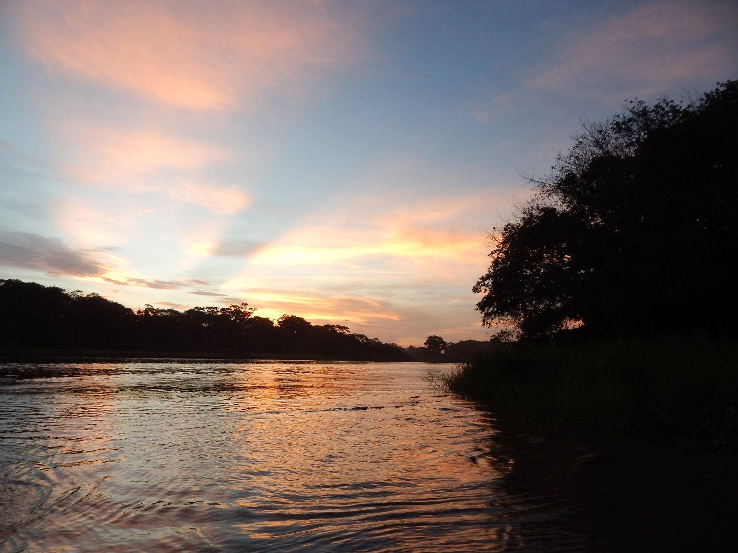
Figura 1. El río Reventazón en la zona baja de su recorrido.
Figure 1. The Reventazón river in the lower part of its route.

En honor al respeto que infunde el Reventazón y a la síntesis de las dos cuestiones que han sido mi pasión profesional —el agua y las tortugas—, no fue casual que me viera involucrada en una serie de episodios que me permitieron integrar mis conocimientos y experiencias como bióloga, para aportar en la articulación de medidas ambientales novedosas, las cuales han ayudado a que el Reventazón mantenga su brío y sea respetado por todo ser que necesite algún servicio de sus aguas.

Ingresé a trabajar en el área ambiental del Instituto Costarricense de Electricidad (ICE) en 1999, después de cerrar un capítulo profesional como bióloga de tortugas marinas y dispuesta a incursionar en una nueva área de estudio donde me correspondía evaluar los impactos ambientales de obras de generación eléctrica y proponer medidas para evitar, mitigar o compensar los impactos.

Había tenido experiencias previas en la evaluación de impactos ambientales de proyectos que podían afectar a las poblaciones de tortugas marinas, lo que me llevó a un primer encuentro profesional con el Reventazón. Trabajaba en la Universidad de Costa Rica y fui invitada a formar parte de un equipo multidisciplinario liderado por una empresa venezolana. La tarea era elaborar el estudio de impacto ambiental del Proyecto Hidroeléctrico Guayabo-Siquirres. Una propuesta de grandes dimensiones que uniría las aguas del Reventazón con el río Pacuare, contemplaba una represa en el sitio conocido como Dos Montañas, que ya había sido estudiado antes para el Proyecto Hidroeléctrico Siquirres, el cual había sido retirado del plan de desarrollo eléctrico por diferentes razones.

El equipo consultor y el personal del ICE responsables del tema ambiental realizamos una gira de reconocimiento a los principales sitios del proyecto, nos desplazábamos por el cañón del río Guayabo, buscando el sitio de confluencia con el Reventazón. Cargaba en mi espalda a mi hija menor de apenas tres meses de edad, a medida que nos acercamos al río, nuestras voces se iban opacando ante el inmenso rugido del Reventazón y más apagadas quedaron cuando se nos explicó que en ese punto, el Reventazón sería derivado hacia la cuenca del río Siquirres por completo, dejando en el cauce lo que el consultor venezolano nos explicó como el mínimo minimorun, lo que significa un caudal mínimo, estableciendo como referencia el menor caudal registrado en ese punto históricamente. Una explosión de comentarios técnicos que se convertían en airadas protestas, sumaban la opinión de que eso no era posible, nos solicitaron cumplir el objetivo de la gira, visitar el sitio Dos Montañas y los restantes puntos en el río Pacuare y analizar la propuesta según la metodología establecida.

En el transcurso del estudio, cada profesional presentó su criterio, se analizaron los impactos, así como las medidas que se requerían para mitigarlos. Finalmente, se llegó al criterio de que el proyecto no era viable ambientalmente: realizar una derivación casi total del caudal del Reventazón a otra cuenca y no retornarlo de nuevo generaba una serie de impactos de gran magnitud, entre ellos la afectación de la hidráulica de los canales en Parismina y Tortuguero, principal ruta de transporte a lo largo de la costa Caribe al norte de Puerto Limón, así como el impacto en las comunidades bióticas del río, la anidación de tortugas marinas y muchos más. El expediente fue archivado y el proyecto desechado de acuerdo con los argumentos científicos y técnicos planteados.

Antes de continuar con la experiencia de evaluación de impactos y medidas ambientales, voy a presentar al río Reventazón, como la fuente para la producción de energía que representa para el país.

- El río Reventazón: Productor de energía
El nacimiento del Reventazón lo podemos describir en dos ramales principales: uno que inicia al norte con el río Reventado en el volcán Irazú, que drena la zona urbana de la provincia de Cartago y el otro que inicia al sur en la Cordillera de Talamanca con el río Cuericí y escurre por amplias zonas protegidas como el Parque Nacional Tapantí. Por la ladera Caribe del Macizo Irazú-Turrialba, es el río Parismina el que recoge las aguas de varios afluentes y luego se encuentra con el Reventazón en la parte baja de la llanura, para desembocar juntos en el Mar Caribe, con el nombre de Parismina.

Las primeras intervenciones en el cauce del Reventazón fueron las plantas hidroeléctricas de río Macho, en 1963 y la de Cachí en 1966, ambas obras tuvieron una gran importancia por su aporte de energía al país, adicionalmente, el embalse de río Macho provee agua para consumo humano al área metropolitana. En esos tiempos no se contemplaba la valoración de impactos ambientales, por lo que los estudios en el río se orientaban principalmente a los aspectos físicos e hidrológicos que pudieran afectar la producción de energía.

El tercer aprovechamiento, El Proyecto Hidroeléctrico Angostura, se empezó a construir al inicio de la década de 1990, pero por un contexto político particular, la obra fue aplazada y se retomó a finales de la misma década; la planta de Angostura empezó a generar en el año 2002. Otro proyecto, La Joya, asociado a utilizar las aguas de desfogue de Cachí y por lo tanto ubicado aguas arriba de Angostura, entró en operación en 2005. Así mismo, el Proyecto Torito, que aprovecha las aguas de desfogue de Angostura, entró en operación en 2015. Estos dos proyectos fueron construidos por empresas privadas.

El interés por los temas ambientales tomó auge en Costa Rica en la década de 1980, por lo que ya existía preocupación por los impactos que podían generar grandes obras de infraestructura. En la normativa del país existían guías para la elaboración de estudios de impacto ambiental, pero fue hasta 1996 que se aprobó la Ley Orgánica del Ambiente y se estableció la obligatoriedad de un estudio de impacto ambiental.

El Proyecto Hidroeléctrico Angostura quedó en el medio de la formalización de la normativa; sin embargo, se elaboró un estudio de impacto ambiental y se contó con un Plan de Gestión Ambiental para las fases constructivas y operativas, así como el respectivo manejo socioambiental (CCT-ICE, 1991). Durante el tiempo en que la obra fue suspendida, ya el terreno de la zona a inundar había sido adquirido por el ICE y se habían retirado los cultivos de caña y café, así como la infraestructura existente. Al quedar sin uso por varios años, las especies de fauna que habitaban en los reductos naturales del área colonizaron el territorio que quedó desocupado, lo que provocó la necesidad de proponer una medida adicional al Estudio de Impacto Ambiental (ESIA) existente, para realizar el rescate de la fauna previo a inundar los terrenos. Recientemente yo había ingresado a trabajar en el ICE (1999) y me ofrecieron hacerme cargo de esa tarea junto con mis colegas Rosibel Barrantes y Franklin Aguilar.

Para elaborar la propuesta para el rescate de fauna, se realizó un inventario de dichas especies en los terrenos a inundar y se programó la operación del rescate de acuerdo con el plan de inundación ya previsto. Se identificaron sitios para la relocalización inmediata de los animales rescatados. Se nos asignaron operarios de diferentes frentes de trabajo, quienes fueron entrenados para manipular adecuadamente las especies a rescatar. Por acuerdo con la Escuela de Medicina Veterinaria de la Universidad Nacional (UNA), tuvimos el apoyo para atender adecuadamente a los animales rescatados; durante el operativo se trabajaba 24 horas por turnos con diferentes equipos de trabajo.

El llenado del embalse se realizó lentamente, la fauna mayor presentó un comportamiento a desplazarse a las zonas altas, como si estuviera ante un gran evento de llena del río, mientras que los animales pequeños solo respondían subiéndose a lo más alto de los matorrales o de los árboles, de donde tenían que ser rescatados ya que “su expectativa” de que la llena pasara y las aguas bajaran, ya no se cumpliría. A medida que se formaba el espejo de agua, un tercer equipo de trabajo realizaba el rescate por lancha desde el lago.

Una escena maravillosa fue al amanecer del primer día del espejo de agua, con el vapor que se escapaba del suelo y que producía una bruma tenue y que olía a tierra mojada, apreciar varias aves acuáticas llegar a reconocer el nuevo hábitat. Me dio la impresión de un escenario prehistórico, así imaginé la formación de los diferentes hábitats de la Tierra.

Si bien se habían realizado rescates de fauna en la formación de embalses de proyectos anteriores en otras cuencas, estos rescates fueron puntuales y para resolver situaciones emergentes, mientras que el rescate de fauna para el embalse de Angostura fue el primero programado y sistemático. En este operativo se lograron rescatar 835 individuos de 59 especies de vertebrados terrestres (Barrantes et al., 2000).

La proyección del cuarto aprovechamiento del río Reventazón fue el Guayabo-Siquirres que mencioné anteriormente. Este proyecto fue sustituido por una nueva propuesta para utilizar las aguas del Reventazón, la cual surgió a finales de la década de 1990. Aquí se ubicó un sitio con la posibilidad de construir una represa y un embalse con un alto potencial de energía y se le dio el nombre de Proyecto Hidroeléctrico Reventazón, denominado aquí PH Reventazón en lo sucesivo.

Para ese entonces me había incorporado en un equipo de trabajo en el tema de caudal ambiental; con la ayuda de la agencia de Cooperación Sueca (ASDI) se financió la colaboración de un equipo consultor sueco con el equipo de profesionales del ICE en las disciplinas de hidrología, ecología, ciencias sociales, informática e información geográfica para elaborar una metodología de tipo holística para definir un caudal de compensación. Para el estudio se seleccionaron dos cuencas piloto: Reventazón y Savegre.
En el año 2003 iniciamos estudios exhaustivos de las comunidades acuáticas del Reventazón, se incorporaron más estaciones hidrológicas y sitios de muestreo para la calidad del agua, de igual manera un estudio sobre los usos del río y su importancia para las comunidades. El proyecto de caudal ambiental originó la metodología RANA (Krasovskaia et al., 2007) y se aplicó para la propuesta del PH Reventazón.
Por la experiencia que ya había adquirido en este río, fui incorporada en el equipo para realizar el Estudio de impacto ambiental del PH Reventazón, como subcoordinadora de los temas biofísicos. Esta obra, proyectada para una capacidad de 305.5 MW, la más grande de Centroamérica que se había construido hasta ahora, cuenta con una represa de 130 m de alto y un embalse de 7 km². El análisis de impactos y sus propuestas de mitigación incluyeron medidas que fueron incorporadas en el plan de gestión ambiental para la construcción y operación del proyecto; algunas de estas medidas implicaron importantes inversiones y tuvieron un efecto en el quehacer ambiental del ICE. También se realizó un estudio adicional para los impactos acumulativos y residuales relacionados a los múltiples aprovechamientos en el cauce.

Además de elaborar las propuestas para las medidas de mitigación para la obra constructiva que incluía el rescate de flora fauna para cada actividad que implicaba la eliminación de vegetación, para cumplir con las disposiciones de los bancos que financiaron el proyecto me correspondió coordinar el equipo de trabajo para la propuesta de caudal ambiental y la ejecución de las medidas especiales relacionadas con los impactos residuales y acumulativos.

- Aplicación del caudal ambiental

En la realización del Estudio de impacto ambiental para el PH Reventazón (ICE, 2008), se aplicó la metodología RANA para definir el caudal ambiental, esta es una metodología del tipo holístico e implica el análisis de la información hidrológica, hidráulica, biológica y socioeconómica. Se analizó la información hidrológica disponible, que en el caso de Reventazón contaba con datos de más de 60 años, además se tomó en cuenta el impacto de las diferentes regulaciones, debido a las plantas de producción de energía existentes.

Las demandas biológicas de hábitat se establecieron con la ayuda de un panel de personas expertas y se realizó una campaña de estudios de campo para evaluar las preferencias de hábitat de las especies en el sistema del río Reventazón, de tal manera que las reglas difusas fueron ajustadas a las preferencias mostradas en el campo por los peces identificados como indicadores. Las personas expertas proporcionaron una lista de las especies indicadoras y sus demandas de hábitat, mientras que el trabajo de campo se utilizó para la validación (Chaves, Krasovskaia y Gottschalk, 2006). Se vincularon las preferencias de hábitat de las especies indicadoras a la velocidad del flujo y la profundidad, utilizando reglas difusas.

Se seleccionaron al pez bobo (Joturus pichardii) y al tepemechín (Agonostomus monticola) como los indicadores biológicos que cumplen con las características para definir las restricciones ecológicas. Estas dos especies son muy importantes en la dieta y recreación de las comunidades del área de influencia, por lo que es relevante, desde todo punto de vista, asegurar la permanencia de ellas en el río.
La información sobre las demandas socioeconómicas de la corriente del río se obtuvo por medio de inventarios de campo y talleres en grupos focales con actores. Todos los usos del agua de cada sector fueron clasificados de acuerdo con su importancia y un rango de criterios múltiples. La lógica difusa (Pacheco y Arce, 2007) se ​​utilizó para vincular las demandas socioeconómicas y los descriptores del caudal del río en una forma similar a las preferencias de hábitat.
Los resultados obtenidos indican que las restricciones socio-productivas están dadas por la pesca y el balseo. En cuanto a la natación, dada la práctica del uso de otros ríos, la presión sobre el río Reventazón no es tan fuerte. La ganadería, por la pequeña cantidad de agua que se requiere, no presenta restricciones al momento de estimar el caudal ambiental. La actividad de la pesca queda cubierta en el análisis que se hizo para el pez bobo y para el tepemechín en la consideración de las restricciones ecológicas. Para los usos socioeconómicos, las restricciones quedan cubiertas al cumplir con las ecológicas, ya que estas requieren menor flujo de agua.

El modelado hidráulico permitió estimar las velocidades de flujo y las profundidades para una descarga dada en los sitios específicos a lo largo del río. La vinculación de estos a las demandas de hábitat permitió estimar el área útil en condiciones de regulación de caudales naturales y regulados.

El “software” y la base de datos creados se utilizaron para probar diferentes escenarios de regulación de caudal en condiciones de caudal mínimo.

Con base en lo expuesto, desde el punto de vista ambiental y en la situación existente de regulación del PH Reventazón, se considera factible recomendar que el caudal de compensación en el tramo crítico para el PH Reventazón sea de 15 m³/s en los meses de la estación seca; adicionalmente, se deben tomar las consideraciones que se exponen para el tramo aguas debajo de la restitución. En el tramo crítico se deben realizar ajustes al cauce en el estiaje para mantener diversidad de hábitat, y asegurar el caudal y la profundidad para el balseo.

De acuerdo con lo indicado para la determinación del caudal de compensación, el tramo crítico del río comprende desde la presa hasta la restitución del agua luego de la casa de máquinas. Esto presupone que la alteración más fuerte ocurre solo en el tramo descrito y que posterior a este, al reincorporarse el agua utilizada para la generación, el río vuelve a fluir con un caudal que, si bien es regulado buena parte del tiempo (a excepción de las avenidas o crecientes que el embalse no pueda mitigar sino retardar), permitirá contar con agua suficiente para que tanto la dinámica del río, así como los usos del agua se mantengan.

Para cumplir con estos postulados ha sido necesario conocer la condición de escorrentía que el río ha presentado hasta la fecha en el sitio de presa, por tanto, en el tramo crítico se mantendrá el caudal de compensación que se determinó para posteriormente retomar la condición de hidráulica que la generación eléctrica y las condiciones naturales presenten en el río.

Vale mencionar que los caudales promedio mensuales de todo el registro de los meses que presentan los valores más bajos son de 83.2 y 88.7 m³/s para marzo y abril respectivamente, con mínimos diarios (en algunos momentos del día) que rondan los 40 m³/s (Chaves y Rodríguez, 2008).

Es importante recalcar que, posteriormente a la restitución del agua en la casa de máquinas, el río Reventazón pasa a terrenos bastante más planos y no hay aportes o tributarios que ayuden a mantener una buena cantidad de agua en su cauce, ya que no es sino hasta la confluencia con el río Peje (a 16 km) y luego con el río Parismina (a 37.6 km) que se dan nuevos aportes. Por lo tanto, era necesario garantizar que los 40 m³/s (caudal mínimo promedio mensual registrado) sea el caudal mínimo que fluya a partir de dicha restitución. Esta condición es particularmente importante para la época seca, ya que es el período crítico y el momento en el cual existe más competencia por el agua en el río, entre público usuario humano y biótico.

A partir de la modelación y prueba de escenarios, se recomendó un caudal para el tramo crítico y un caudal superior para el tramo de regulación a partir de la restitución. Debido a esta propuesta, fue necesario hacer un nuevo diseño de la casa de máquinas y la programación permanente de un aporte de energía por parte de la planta Reventazón al despacho del sistema eléctrico nacional, de tal manera que se pudiera cumplir con lo definido para el caudal ambiental. Esta no fue una situación fácil de resolver, ya que el diseño estaba listo y el cambio era radical para toda la casa de máquinas, lo que implicaba, además de una inversión mayor, una serie de ajustes en el calendario total de la construcción de la obra y su operación (Figura 2).

El monitoreo posterior a la entrada en operación de la planta Reventazón refleja que el caudal ambiental propuesto cumple para la presencia de las especies indicadores y los usos sociales en el río. Considero que la aplicación de la propuesta y el consecuente cambio en la construcción y diseño de la planta como un resultado importante en la gestión ambiental del proyecto, en el cual la ciencia y técnica permiten resolver situaciones que podrían haber sido muy negativas para el ambiente. La posibilidad de contribuir con conocimiento y argumentos sólidos para este cambio, resultan para mí de gran satisfacción profesional, porque actuar en favor del ambiente no implica el concepto de “no hacer”, sino que las cosas se hagan bien.
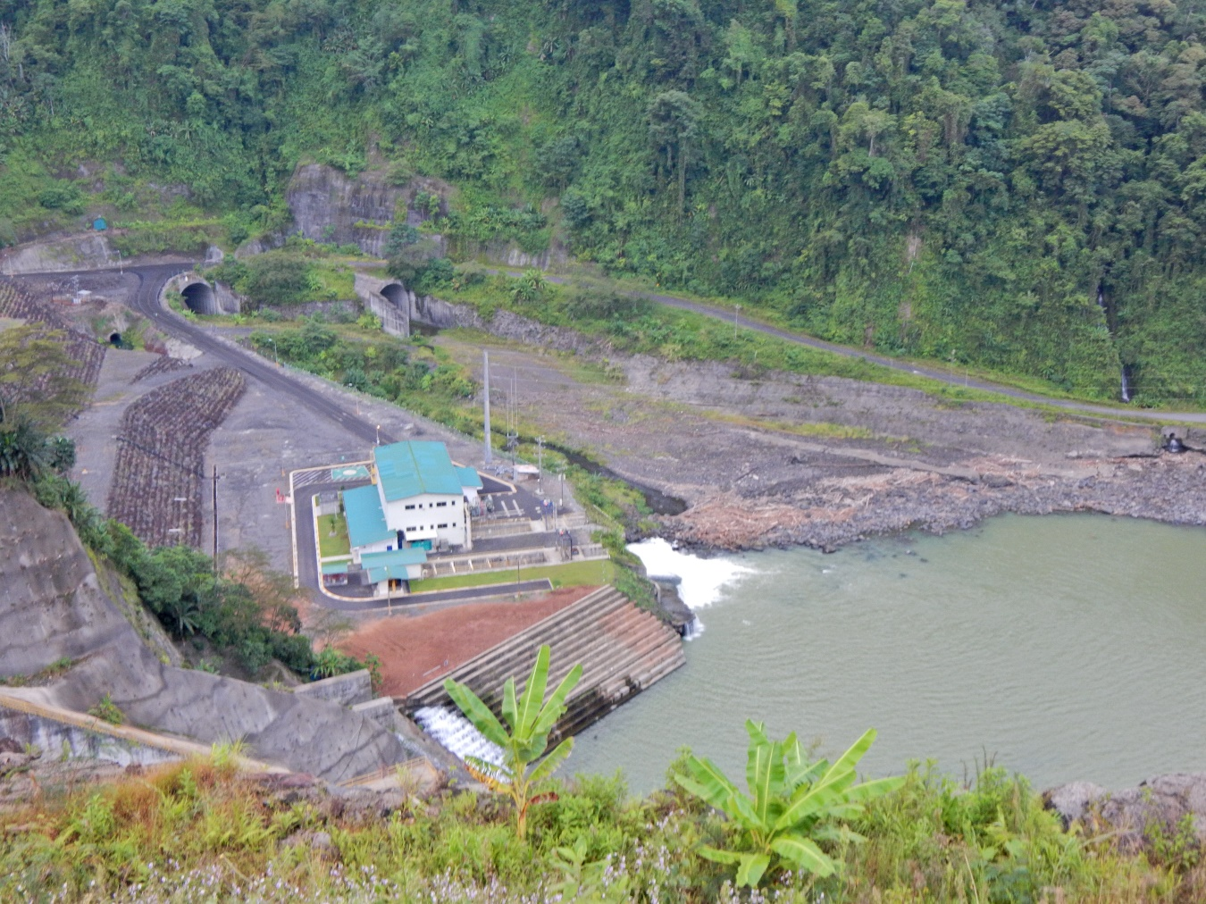
Figura 2. Proyecto Hidroeléctrico Reventazón. Central ecológica al pie de presa, vierte el caudal ambiental para el tramo crítico.
Figure 2. Reventazón Hydroelectric Project. Ecological power station at the foot of the dam, pouring the environmental flow for the critical section.

- Reconocimiento de impactos residuales y acumulativos de las múltiples intervenciones en el río con el Programa de Compensación Fluvial Parismina

Debido a que se trata de un cuarto aprovechamiento de las aguas del río Reventazón para la producción de energía, se realizó una evaluación de los impactos acumulativos (Scott-Brown et al., 2012a) y se identificaron impactos residuales que no fue posible evitar ni mitigar, entre ellos la inhabilitación de 34.2 km de hábitat fluvial entre las represas de Angostura y Reventazón, así como la afectación del ámbito de distribución natural de las especies de peces y camarones de río, y la pérdida de conectividad longitudinal entre cuenca alta y cuenca baja. Las afectaciones mencionadas fueron valoradas por un equipo consultor externo, que determinó la necesidad de asumir la compensación por el daño acumulado por el uso del sistema del río Reventazón (ICE, 2014; Scott-Brown et al., 2012b).

Las medidas adoptadas por el ICE, como se mencionó anteriormente, al implementar un caudal ambiental en el tramo crítico y aguas abajo de la restitución en la planta de energía, aseguran el cumplimiento con las restricciones ecológicas y los usos socioeconómicos, por lo que no se ve afectada la conectividad en este otro tramo y hasta la desembocadura en el mar.

En el proceso de definición del financiamiento para el PH Reventazón y a fin de cumplir con las regulaciones establecidas por la agencias financieras internacionales, entre ellas la política de Salvaguarda Ambiental del Banco Interamericano de Desarrollo (BID) OP.703, específicamente la Directiva B.9 referente a los Hábitats Naturales y con el Estándar de Desempeño PS6 de la Corporación Financiera Internacional (IFC, por sus siglas en inglés), referente a la conservación de la biodiversidad, se incorporó en el contrato entre el BID y el ICE un Plan de Acción Ambiental y Social (PAAS) (IBDDOCS # 36864764-v8, Parte III, Anexo L1049) que contempla el compromiso de establecer un sitio de compensación (“offset”) en el río Parismina, definido este como un sistema de flujo libre, sin barreras que afecten las condiciones ecológicas y servicios ambientales de este.

Tomando en cuenta el concepto de un ecosistema fluvial integral y con la meta de mitigar los impactos ambientales y sociales en la cuenca del Reventazón, se propuso que el ICE, en coordinación con otros actores y el Gobierno de Costa Rica, considere la implementación de un esquema flexible de compensación de la biodiversidad. El programa de compensación se desarrollará en un tramo equivalente de un río funcional y ecológicamente similar, a fin de compensar los efectos residuales y acumulativos sobre la biodiversidad acuática, conectividad longitudinal y los servicios ambientales relevantes del río Reventazón (ICE, 2012d).

La meta del programa de compensación es producir resultados de impacto positivos para la conservación de la biodiversidad a través de un programa ambiental y social, que tiene como objetivo lograr una pérdida neta nula de biodiversidad y, posiblemente, una ganancia neta a través de la promoción de buenas prácticas ambientales en un país reconocido como el de más alta biodiversidad por unidad de área a nivel global (ICE, 2012b).
Los proyectos de compensación de biodiversidad se definen como “resultados de conservación medibles, producto de acciones encaminadas a compensar los impactos adversos residuales significativos en la biodiversidad, producto del desarrollo de un proyecto y que persisten después de que se han tomado las medidas de prevención y mitigación apropiadas” (BBOP, 2013). El objetivo de los proyectos de compensación es lograr una pérdida neta de cero —o preferiblemente una ganancia neta— de la biodiversidad con respecto a la composición de las especies, la estructura del hábitat y servicios de los ecosistemas, incluidos los aspectos de los medios de subsistencia. Es importante, por tanto, que se dé un acuerdo entre todas las partes interesadas acerca de lo que puede y no puede ser compensado.

La transparencia en el monitoreo y evaluación aumenta la confianza entre participantes y las terceras partes. El monitoreo de la biodiversidad tiene varias fases: (i) Levantamiento de la línea base (fase en la que el ICE ha trabajado desde inicios del proceso) y acuerdos con las partes involucradas; y (ii) Monitoreo durante el proceso y post-implementación, para verificar el cumplimiento de la meta de cero pérdida neta de biodiversidad. Para ello, el monitoreo debe enfocarse en los criterios definidos inicialmente (Santos et al., 2011).

La efectividad de la compensación se mide en términos de su impacto en la conservación de la biodiversidad y, en este caso, en mantener la conectividad a lo largo del cauce. Debido al carácter espacial y temporal del instrumento, existe discusión en cuanto a la equivalencia entre la biodiversidad protegida y la “sacrificada”, como producto del desarrollo de un proyecto. Hay consenso en que los proyectos de compensación deben ser la última opción, de manera que no se incentive, o se les dé el mensaje equivocado, a entes desarrolladores a no mitigar los posibles impactos de su proyecto, en el tanto, el daño va a ser compensado en otro espacio.

En el proceso que el ICE ha llevado para la construcción y operación del PH Reventazón se ha cumplido con los principios establecidos por el programa de compensación de Negocios y Biodiversidad (BBOP siglas del inglés de Business and Biodiversity Offsets Programme) en las etapas de la evaluación ambiental e implementación del plan de gestión ambiental del proyecto, así como las primeras fases del diseño del sitio offset hasta ahora superadas.

Los ríos seleccionados para el programa de compensación fluvial son el río Parismina y su afluente el río Dos Novillos. La propuesta incluye la zona de protección de ribera establecida por la Ley Forestal desde el nacimiento hasta su desembocadura y una zona de amortiguamiento para completar 500 m a cada margen, en esta zona se integrarán esfuerzos para promover una producción sostenible, asegurando así la calidad de la ribera y del cauce, dado que se trata de terrenos privados. Previo a la elaboración de un plan de gestión, se prepararon una serie de documentos, los cuales sirven de base para seleccionar una estrategia de intervención que parte de la condición actual del sitio de compensación.

En el proceso de investigación y documentación para definir el sitio de compensación (offset), fueron elaborados los siguientes documentos: 1) Selección del sitio de compensación fluvial (definición de límites); 2) Línea base del proyecto de compensación fluvial Parismina y Dos Novillos (a nivel biológico y socioeconómico); 3) Estudio de factibilidad del proyecto de compensación; 4) Estudio del marco legal que cobije el área del sitio de compensación; 5) Plan de gestión para el Programa de Compensación Fluvial Parismina.

La evaluación de la condición ambiental de los ríos Parismina y Dos Novillos, a partir de estudios de línea base, revela una condición de muy buena calidad para la cuenca alta, y de buena y regular para la parte media y baja, donde hay afectación por actividades de desarrollo agrícola y poblaciones humanas.

La mayoría de los poblados de la zona de influencia de estos dos ríos se ubica en las cercanías de la ruta 32. En total, la población en esta zona se estima en 6 787 habitantes. De acuerdo con los resultados obtenidos en el análisis de capitales y el diagnóstico rural participativo, realizado con el apoyo de estudiantes del CATIE en el 2013, en el cual las personas locales se integran en el análisis de su realidad, se caracterizaron 16 comunidades que tienen influencia directa sobre los ríos Parismina y Dos Novillos. En común, sus pobladores reconocen el recurso agua como vital para su desarrollo, cuáles son las condiciones que han ido deteriorando el río e identifican un ligamen social importante con el río y sus servicios. Existe disponibilidad de trabajar de manera coordinada con el ICE para recuperar ambos ríos. Además, han coincidido con los resultados de la calidad del río, saben en qué áreas se ha ido contaminando y las causas de esa situación (ICE, 2014).

Para cumplir con las premisas de no pérdida neta en biodiversidad en la protección del río Parismina, con respecto a los impactos residuales ocasionados en el río Reventazón, se utiliza una métrica que toma en cuenta la cantidad y calidad de longitud de hábitat acuático afectado con respecto a la cantidad y calidad longitud de hábitat acuático protegido en el escenario actual (información de línea base) y escenarios futuros con los resultados de la gestión del área del proyecto para el año 2035. Adicionalmente, se toma en cuenta la pérdida que se evita con la definición de protección del río Parismina y que no se construyan proyectos hidroeléctricos y otras barreras en el cauce principal de este río. La calidad del hábitat acuático se calcula utilizando indicadores reconocidos como los de calidad de agua (ICA y BMWP-CR), el índice de hábitat fluvial (IHF), el índice hidro-geomorfológico (IHG) y el índice de calidad bosque de ribera (QBR). Al resolver la ecuación se puede demostrar que no hay pérdida neta de biodiversidad al asegurar la conectividad en el río Parismina (ICE, 2016).

La selección del río Parismina y su afluente Dos Novillos como sitio de “offset” fluvial para compensar los impactos residuales y acumulativos ocasionados por la construcción del PH Reventazón cumple con los requisitos que se establecen para los proyectos de compensación (“offset”) definidos por el BBOP. Se identificó que el sitio de compensación fluvial Parismina es viable, tiene conectividad longitudinal que permite la migración de especies acuáticas clave (Figura 3), compensa el impacto residual ocasionado por la construcción del PH Reventazón y reporta no pérdida neta de biodiversidad. Adicionalmente, se espera una mejora de la condición general de los ríos Parismina y Dos Novillos con la participación positiva en la gestión de medidas de restauración en la ribera de la zona de protección de ambos, de tal manera que permita un margen de ganancia superior al 40 % (ICE, 2014).
Como líder de un equipo de diez profesionales en temas de biología, agronomía, ingeniería forestal y ciencias sociales, nos correspondió realizar los estudios, generar la propuesta para un programa integral de gestión y monitoreo de la cuenca del río Parismina y Dos Novillos, así como iniciar en el 2015 la puesta en marcha de los proyectos del programa. Posterior a ese primer año, el sitio de compensación fluvial Parismina cuenta con el respaldo financiero y organizativo del ICE para un horizonte relacionado al ciclo de vida del Proyecto Reventazón y con metas a cumplir con la no pérdida neta de biodiversidad para el año 2035.

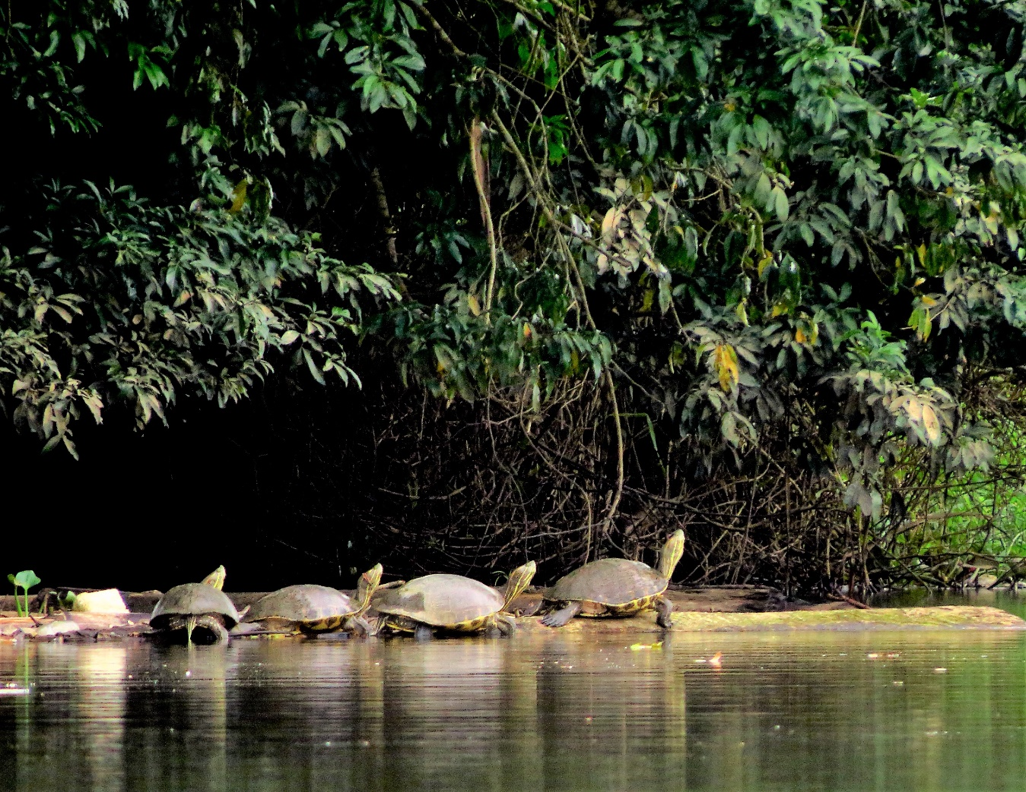
Figura 3. Tortugas de río (Trachemys sp.) descansando sobre troncos flotantes, en la zona baja del río Parismina. Fotografía: Susana Gutiérrez.
Figure 3. River turtles (Trachemys sp.) resting on floating logs, in the lower area of the Parismina river. Photography: Susana Gutiérrez.

- Epílogo

En diciembre de 2018 fui invitada al acto de instauración del corredor biológico Ruta del Pez Bobo, el cual une, a través de los ríos Dos Novillos, Parismina y afluentes, las áreas protegidas de las tierras altas de la Cordillera Volcánica Central con las áreas protegidas de las zonas bajas de Tortuguero. Una propuesta que en territorio y gestión supera lo propuesto para el sitio de compensación. En esta actividad participaron representantes de las comunidades de toda la zona del Proyecto de Compensación Parismina, las organizaciones comunales, asociaciones de acueductos (ASADAS), representantes de productores, instituciones del Estado, el ICE, la Universidad EARTH y el Área de Conservación Tortuguero.

Como testigo de honor, presencié un acto social donde la integración de esfuerzos resultado de la voluntad, la conciencia y el interés por hacer las cosas mejor, se concretaban en un compromiso por la salud de los ecosistemas y de la vida de las personas que habitan la tierra que nuestros antepasados llamaron Suerre.

- Ética y conflicto de intereses

La persona autora declara que han cumplido totalmente con todos los requisitos éticos y legales pertinentes en la producción del manuscrito; que no hay conflictos de intereses de ningún tipo; y que está totalmente de acuerdo con la versión final editada del artículo.

- Referencias

Barrantes, R. Chaves A y Aguilar, F. (2000). Rescate de fauna en el área del embalse del Proyecto hidroeléctrico Angostura. Informe ICE, San José, Costa Rica.

Business and Biodiversity Offsets Programme (BBOP). (2013). To No Net Loss and Beyond: An Overview of the Business and Biodiversity Offsets Programme (BBOP) Washington, D.C. Recuperado de www.forest-trends.org/biodiversityoffsetprogram/guidelines/Overview_II.pdf

CCT. (1991). Proyecto hidroeléctrico Angostura: Evaluación de impacto ambiental. 1991. CCT ICE. San José, Costa Rica.

Chaves, A. I. Krasovskaia, Gottschalk, L. (2006). Environmental demands for sustainable regulation schemes in the humid tropics. In Climate Variability and Change-hydrological impacts. IAHS publication, 308, 569-572.

Chaves, A. y Rodríguez, C. R. (2008). Estudio de Impacto Ambiental P.H. Reventazón. Expediente SETENA n.º 0331-08 (Capítulo 11). Instituto Costarricense de Electricidad (ICE).

Gagini, C. (1919). Diccionario de costarriqueñismos. San José, Costa Rica: Imprenta Nacional.

González Víquez, C. (1906). Apuntes sobre geografía histórica de Costa Rica. San José, Costa Rica: Imprenta de Avelino Alsina.

Instituto Costarricense de Electricidad [ICE]. (2008). Estudio de Impacto Ambiental P.H. Reventazón. Expediente SETENA No. 0331-08. Costa Rica: Instituto Costarricense de Electricidad.

Instituto Costarricense de Electricidad [ICE]. (2012d). Proyecto Hidroeléctrico Reventazón: Estudios Ambientales Adicionales Parte H: Efectos Acumulativos (Documento técnico) Costa Rica: Autor.

Instituto Costarricense de Electricidad [ICE]. (2012b). Proyecto Hidroeléctrico Reventazón: Estudios Ambientales Adicionales Parte F: Propuesta de Proyecto de Compensación y Mitigación de Biodiversidad (Documento técnico). Costa Rica: Autor.

Instituto Costarricense de Electricidad [ICE], PH Reventazón. (2014). Estudio de factibilidad para el Sitio de Compensación Fluvial Parismina - V 5. (A. Chaves, y J. Romero (Eds). San José, Costa Rica: ICE.

Instituto Costarricense de Electricidad [ICE]. (2016). Informe y evidencia sobre el avance en la gestión del programa de compensación fluvial Parismina PAAS-14-14.6. Costa Rica: Autor.

Krasosvskaia, I. y Rodríguez. C. (2007). Determinación de una metodología para establecer el caudal de compensación en los ríos de Costa Rica a partir de dos estudios de caso (Informe final Proyecto Caudales de Compensación). Instituto Costarricense de Electricidad, San José, Costa Rica: ICE- ASDI.

Pacheco y Arce (2007). Determinación de una metodología para establecer el caudal de compensación en los ríos de Costa Rica a partir de dos estudios de caso. Informe final Proyecto Caudales de Compensación Instituto Costarricense de Electricidad (I. Krasosvskaia y C. Rodríguez (Eds.). San José, Costa Rica: ICE- ASDI.

Santos, R., Clemente, P., Antunes, P., Schröter-Schlaack, C. y Ring, I. (2011). In Ring, I. y Schröter-Schlaack, C. Instrument Mixes for Biodiversity Policies. Policymix report. Issue No. 2/2011.

Scott-Brown, M., Quintero, J., Roca, R., Boag, T., Krallis, G, Buchack, E. (2012a). Proyecto Hidroeléctrico Reventazón: Estudios ambientales adicionales. Parte H: Efectos Acumulativos. Costa Rica: BID – ICE.

Scott-Brown, M., Quintero, J., Roca, R., Boag, T., Krallis, G. (2012b). Proyecto Hidroeléctrico Reventazón: Estudios Ambientales Estratégicos, Fase 2. Costa Rica: BID – ICE.

- Bióloga, conservacionista y consultora independiente. Heredia, Costa Rica, anny.chaves13@gmail.com, https://orcid.org/0000-0003-4340-9415

